**Московский государственный технический университет им. Н.Э.Баумана**

_________________________________________________________________

|  |  |
| --- | --- |
|  |  |
|  |  |

**Лабораторная работа №2 по дисциплине**

**“Разработка интернет приложений”**

**Вариант 5**

|  |  |
| --- | --- |
| ИСПОЛНИТЕЛЬ: |  |
| студент группы РТ5-51 |  |
| Гузилов.А.В | "__"_____________2016 г. |

Москва - 2016

**______________________________________________________________________**

Задание лабораторной работы

В этой лабораторной работе знакомимся

с базовым синтаксисом Python.

**Файл arr_algs.ру**

def min(arr1): #минимальное значение

minimal = arr1[0] #принимаем нулевой элемент массива за минимальный

for i, el in enumerate(arr1): #для каждого элемента в массиве

if el < minimal: #если элемент меньше минимального

minimal = el #то обновляем минимальное значение

return minimal

arr1 = [1, 4, 88, 34, 39, 43, 45]

print(min(arr1))

print(sum(arr1) / len(arr1)) #среднее значение

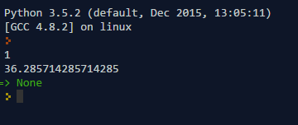

**Файл str_algs.ру**

def reverse(string): #переворот строки

i = 0

string2 = '' #объявление пустой строки

for ch in range(len(string)):

cnt = len(string) - i - 1 #перебор стркои в обратном порядке

string2 = string2 + string[cnt] #добавляем к новой стркое символ

i = i + 1

print(string2)

reverse("hello, world")

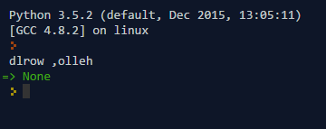

ivan = {

"name": "ivan",

"age": 34,

"children": [{

"name": "vasja",

"age": 12,

}, {

"name": "petja",

"age": 10,

}],

}

darja = {

"name": "darja",

"age": 41,

"children": [{

"name": "kirill",

"age": 21,

}, {

"name": "pavel",

"age": 15,

}],

}

emps = [ivan, darja]

def filter_childrens(emps, age_limit):

filtered = [] #пустой массив для отфильтрованных сотрудников

for element in emps:

children = element.get('children')

for child in children:

if child['age'] >= age_limit and element.get('name') not in filtered: #если возраст больше или равен предельному и имя сотрудника ещё не попало в массив

filtered.append(element.get('name')) #добавляем имя сотрудника в массив

return filtered

filtered_childrens = filter_childrens(emps, 18)

print('Filtered: ')

print(filtered_childrens)

